Floresyplantas.net ofrece un nuevo servicio de la mano de paisajistas profesionales, bajo la marca “Paisajistas online”. El acuerdo establecido con un gabinete de paisajistas de gran prestigio, ofrece un catálogo de servicios pensados exclusivamente para nuestros lectores y a un precio altamente rentable. Todos estos servicios van orientados a la ordenación inteligente y profesional del jardín privado, por pequeño que sea.
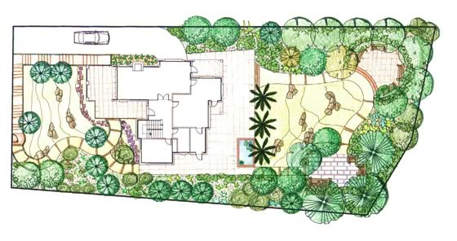
¿Cómo puedo hacerlo? En sólo cuatro pasos:

- Aportando los datos necesarios. Para ello le facilitamos una serie preguntas. Cuanto más completa y exacta sea la información mucho mejor.
- Elegir la opción de servicio que más le interese.
- Enviar la información vía e-mail (jardines@floresyplantas.net) y realizar el pago mediante transferencia bancaria al número de cuenta 0049 4355 83 2010004923 del servicio solicitado.
- En el plazo de una semana, recibirá vía e-mail los dibujos del diseño personalizado de su jardín avalado por paisajistas profesionales.

1.- Información necesaria sugerida. Cuanto más completa y exacta mejor:

- Población en que se ubica la parcela:
- Provincia:
- Edad de los miembros de la familia:
  - ¿Algún miembro de su familia es discapacitado?
  - ¿Qué tipo de discapacidad posee?
- ¿Tienen animales de compañía?
  - ¿Qué tipo de animal?
  - ¿Cuántos?
- ¿Cuándo van a disfrutar del jardín?
  - Todo el año
  - Durante los fines de semana y en verano
  - Únicamente en verano
- ¿Qué uso/s pretenden dar al jardín?
  - Descanso-lectura
  - Práctica de juegos infantiles
  - Práctica de algún deporte. ¿Cuál?
  - Celebración de eventos con familiares y amigos
  - Cocina al aire libre (barbacoa)
  - Práctica de horticultura
  - Otros
- ¿Tienen piscina? En caso negativo, ¿tienen previsto colocar una?
- ¿Qué presupuesto máximo tienen previsto gastar en la ejecución del jardín?

Además, necesitaremos que nos remita la siguiente documentación:

- Plano de la parcela, o croquis de la misma (dibujo a mano alzada realizado por usted mismo), en que queden reflejados: medidas, accesos a la parcela, lindes de la parcela (si linda con otra parcela, calle si es peatonal o de tránsito de vehículos, dónde está el norte, ubicación y medidas de la vivienda, si está ya ejecutada; de no ser así, si está previsto dónde va a ubicarse, o al menos, las dimensiones de la misma, y elementos existentes que quieran conservar.
- Alguna fotografía de la parcela desde distintos ángulos.
- Cualquier comentario que desee añadir.

Cuanta más información y más detallada nos la envíe, mayor podrá ser el nivel de detalle de nuestra propuesta. Si dispone todavía de los planos de la parcela, y nos los puede enviar escaneados o en cualquier formato digital, podemos definirle hasta las cotas de todos los elementos de su jardín.

2.- Elegir la opción de servicio que más le interese. Opciones y precios:
- La planta de ordenación del jardín, con las especificaciones suficientes de materiales y especies, para que pueda ser ejecutado por un buen profesional de la jardinería (usted mismo si lo desea).

- Superficie menor de 150 m²: 150 €
- Superficie entre 150 m² y 500 m²: 370 €
- Superficie entre 500 m² y menos de 5.000 m²: 740 €

- El proyecto de ejecución con la definición de todos los elementos del jardín, y de sus correspondientes detalles constructivos, así como el presupuesto y las mediciones para que pueda pedir oferta a las empresas de jardinería de su confianza o entorno (para realizar esta opción es indispensable disponer de un plano suficientemente acotado).

- Superficie menor de 150 m²: 570 €
- Superficie entre 150 m² y 500 m²: 1135 €
- Superficie entre 500 m² y menos de 5.000 m²: 2125 €

3.- Enviar la información vía e-mail (jardines@floresyplantas.net) y realizar el pago mediante transferencia bancaria al número de cuenta del servicio solicitado.

Nº Cuenta: 0049 4355 83 2010004923

Con esta información y según la modalidad de servicio contratado, recibirá el diseño y ordenación de su jardín de forma totalmente personalizada. Con él, podrá orientar adecuadamente la realización de su jardín por parte de la empresa, jardinero o uno mismo, si las características propias del proyecto así lo permiten.

4.- En el plazo de una semana, recibirá vía e-mail la propuesta para la ordenación de su jardín, avalada por los más de veinte años de experiencia de nuestros paisajistas.

Si desea factura, no olvide incluir los datos de facturación. Los precios aquí indicados llevan el IVA incluido.

